ỦY BAN NHÂN DÂN THÀNH PHỐ HỒ CHÍ MINH
TRƯỜNG CAO ĐẲNG LÝ TỰ TRỌNG THÀNH PHỐ HỒ CHÍ MINH

ĐỀ ÁN
“ĐẦU TƯ NHÀ TRƯỜNG THÔNG MINH”
CỦA TRƯỜNG CAO ĐẲNG LÝ TỰ TRỌNG
THÀNH PHỐ HỒ CHÍ MINH

Thành phố Hồ Chí Minh, tháng 4 năm 2018

Phòng Khảo thí – Đảm bảo chất lượng
Mô hình trường học thông minh chính là xu thế của một nền giáo dục mới, để xây dựng và phát triển trường Cao đẳng Lý Tự trọng thành trường trọng điểm theo hướng trường học thông minh với cốt lõi nền tảng là đáp ứng nền công nghiệp 4.0 trong thời đại công nghệ, cần hội đủ 3 yếu tố quan trọng: Kết nối Internet; Ứng dụng công cụ tính toán thông minh như phần cứng và phần mềm hỗ trợ quản trị nhà trường, giảng dạy, quản lý và phục vụ quá trình đào tạo; Có yếu tố con người tham gia trong quá trình vận hành.”
Nhà trường thông minh là một khái niệm rất rộng, là nơi có điều kiện đáng làm việc, đáng học tập, công nghệ được sáng tạo và ứng dụng để mang lại lợi ích cho giảng viên, nhân viên, học sinh sinh viên và doanh nghiệp, phát triển kinh tế - xã hội. Tất cả những yếu tố như cơ sở hạ tầng khang trang, phương pháp tiếp cận tích hợp, xây dựng hệ thống dịch vụ, trình độ công nghệ cao, mong muốn và liên kết với các đối tác cả trong và ngoài nước trong các ngành chính là những nguyên liệu đầu vào để xây dựng nên Nhà trường thông minh. "Ngôi trường thông minh" là sự kết hợp hoàn chỉnh của hệ ứng dụng hoạt động trên nền tảng web, ứng dụng trên thiết bị di dộng và trang web thông tin tích hợp.
Trên nền tảng xây dựng đề án chung của Nhà trường về “Nhà trường thông minh”, phòng Khảo thí và Đảm bảo chất lượng có báo cáo và những đề xuất sau về việc ứng dụng Công nghệ thông tin trong công tác tại đơn vị mình, cụ thể:
I. Thực trạng ứng dụng công nghệ thông tin trong công tác Khảo thí và Đảm bảo chất lượng
Những công việc chính của đơn vị gồm:
- Quản lý quy trình tổ chức thi nhằm đảm bảo nâng cao chất lượng đào tạo, đánh giá đúng, thực chất kết quả rèn luyện học tập của người học.
- Tổ chức xây dựng ngân hàng câu hỏi đề thi các học phần của các ngành đào tạo
- Đảm bảo độc lập các khâu: ra đề, tổ chức thi và đánh giá kết quả bài thi của học sinh, sinh viên một cách chính xác.
- Phối hợp với các Khoa đào tạo, các Bộ môn chuyên môn lên kế hoạch đề thi theo từng học kỳ. Các Khoa/ Bộ môn tổ chức ra và duyệt đề thi theo kế hoạch và nộp cho Phòng Khảo thí vào tuần thứ 6 tính từ ngày bắt đầu giảng dạy môn học;
- Theo kế hoạch lập lịch thi học kỳ, chọn ngẫu nhiên đề thi (Khoa/ Bộ môn nộp) để nhân bản đề thi cho từng ca thi, tổ chức thi (giao đề, giám sát và nhận bài thi), tổ chức tạo phách-làm phách bài thi, giao bài thi cho các khoa để chấm bài, nhận bài thi và hồi phách, trả kết quả thi cho Khoa và Phòng đào tạo;
- Đối với hình thức thi trắc nghiệm khách quan, Phòng Khảo thí đã được trang bị máy Scan để quét bài thi, phần mềm EMS-PMT để soạn thảo đề thi và chấm thi bằng máy. Những học phần này Phòng Khảo thí cập nhật ngân hàng câu hỏi thi theo từng học phần. Chưa xây dựng được ngân hàng đề thi hoàn chỉnh.
- Còn đối với các hình thức thi khác (tự luận, vấn đáp, thực hành, đồ án…) thì có kế hoạch số lượng đề cụ thể cho mỗi học phần để Khoa/ Bộ môn nộp. Về chất lượng đề thi thì Khoa/ Bộ môn chịu trách nhiệm hoàn toàn, hiện nay Phòng Khảo thí chưa kiểm soát hay phản hồi được gì về chất lượng đề thi; quy trình xây dựng ngân hàng đề thi chưa được bài bản và tiến hành triệt để mặc dù đã có định hướng từ lâu nhưng trên thực tế chưa triển khai được
(tích lũy đề thi qua các học kỳ).
- Về công tác Đảm bảo chất lượng, đánh giá thực trạng đào tạo và đề ra giải pháp nâng cao chất lượng đào tạo, giải trình với các cơ quan chức năng, xã hội về thực trạng chất lượng đào tạo; Chuẩn bị điều kiện để cơ quan chức năng đánh giá và công nhận trường đạt tiêu chuẩn chất lượng giáo dục;
Các công việc nêu trên phòng bố trí nhân viên phụ trách từng lĩnh vực (có hỗ trợ nhau), được thực hiện bằng tay cập nhật dữ liệu trên máy máy tính và được cập nhật vào phần mềm EMS-PMT, nhưng hiện tại các khâu trên đều thực hiện thủ công vì công việc chủ yếu là nhập cơ sở dữ liệu.
Thuận lợi, khó khăn
+ Thuận lợi:
Những ngân hàng dữ liệu đa dạng được kết nối với nhau giữa các đơn vị trong trường và với người sử dụng qua mạng máy tính kể cả Internet … có thể được khai thác để tạo nên những điều kiện thuận lợi và nhiều khi không thể thiếu để HSSV, giảng viên và nhân viên trong mọi hoạt động và bằng hoạt động tự giác, tích cực và sáng tạo, được thực hiện độc lập hoặc qua sự hợp tác.
Việc ứng dụng mạnh mẽ công nghệ thông tin trong công tác khảo thí và đảm bảo chất lượng sẽ bảo đảm công bằng, khách quan, chính xác, tin cậy, minh bạch, tạo thuận lợi tối đa cho tất cả các đối tượng. Hiện nay việc ứng dụng CNTT có mạnh mẽ chưa? Đầy đủ chưa? Đây có phải là thuận lợi không?
+ Khó khăn: sự thiếu thốn về cơ sở vật chất, trang thiết bị,( Cần cụ thể thiếu gì? Để phần sau các giải pháp đề nghị đưa vào cho phù hợp!) đặc biệt là các phòng làm việc đa phương tiện, đã khiến cho việc ứng dụng công nghệ thông tin vào công việc gặp nhiều bất lợi, dẫn đến tình trạng thủ công hóa trong công việc. Việc kết nối và sử dụng Internet chưa được thực hiện triệt để, sử dụng không thường xuyên do thiếu kinh phí, do tốc độ đường truyền chậm. Chú ý phòng có các chức năng nhiệm vụ gì thì đưa ra những khó khăn, thuận lợi đó để phần sau đề nghị các nhu cầu, giải pháp cho đầy đủ.
II. Đề xuất đầu tư công nghệ thông tin vào lĩnh vực Khảo thí và Đảm bảo chất lượng
1. Về công tác khảo thí
Tiếp tục đổi mới công tác khảo thí, trong đó chú trọng hoàn thiện các quy trình tổ chức đánh giá kết quả học tập, xây dựng ngân hàng đề thi có chất lượng và ứng dụng CNTT trong công tác tổ chức kiểm tra đánh giá. Phấn đấu đến năm 2020, 100% các học phần có ngân hàng đề thi, trong đó ít nhất 50% các học phần có đề thi trắc nghiệm và trắc nghiệm online. Để thực hiện nội dung nêu trên, có những đề xuất sau:
1.1. Cần thiết lập cơ sở hạ tầng gồm 5 phòng thi, chỉ dùng để tổ chức thi trắc nghiệm trực tuyến, với yêu cầu của từng phòng như sau:
+ Máy quét thẻ, nhận dạng HSSV (Máy chấm công khuôn mặt & Vân tay IFACE)
+ Hệ thống camera giám sát 4 cái/1 phòng
+ Hệ thống bàn vi tính có vách ngăn (50 chỗ)
+ Máy tính cho GV và HSSV (50 máy, cấu hình tối thiểu: Máy tính đồng bộ: cấu hình chipset Intel Q77, bộ xử lý Intel Core i7 3770 (8M Cache, 3.40 GHz lên tới 3.90 GHz) dòng Quad-core thế hệ 3, Ram 4GB DDR3, ổ cứng 250GB).
+ Bộ lưu áp
+ Hệ thống kết nối mạng lan với máy chủ.
+ Hệ thống máy điều hòa.
+ Đề xuất yêu cầu lắp đặt phòng vi tính theo hệ thống net bootroom, cụ thể:
Bootroom là hệ thống các máy tính được kết nối với nhau giữa 1 máy chủ và 1 máy trạm, không cần sử dụng ổ cứng ở các máy trạm. Dữ liệu và hệ điều hành đều được lưu trữ ở máy chủ, các máy trạm sẽ sử dụng tài nguyên từ máy chủ thông qua kết nối mạng LAN.
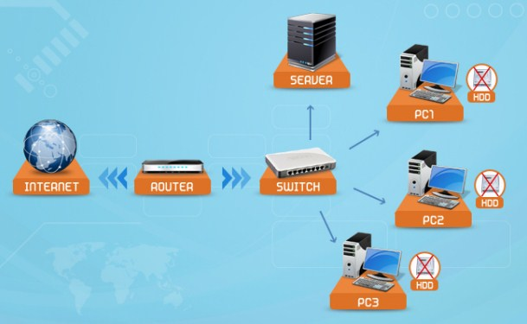
+ Mô hình phòng máy Bootroom:
* Tối ưu tiết kiệm chi phí: Khi lựa chọn phương pháp lắp đặt phòng máy Bootroom, không cần mất quá nhiều chi phí để đầu tư cho ổ cứng máy trạm, vừa tiết kiệm điện, đơn giản trong quy trình vận hành và bảo trì.
* Dễ quản lý, tiết kiệm thời gian: người quản trị sẽ cài đặt hoặc cập nhật phần mềm vô cùng đơn giản và dễ dàng vì chỉ cần cài đặt cho máy chủ, các máy trạm khi khởi động máy sẽ được cập nhật. Như vậy sẽ tiết kiệm được rất nhiều thời gian.
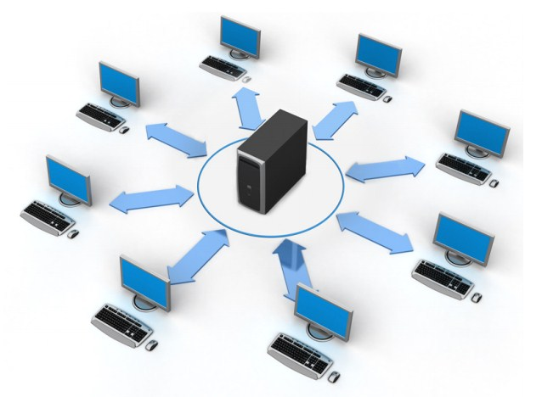
* Tốc độ xử lý nhanh và ổn định: Do có các ổ đĩa đọc/ghi riêng biệt nên tốc độ truy cập ổ cứng được cải thiện hơn. Máy trạm chạy trên môi trường máy ảo do máy chủ cung cấp nên không cần sử dụng đến phần mềm đóng băng. Không còn tình trạng đường truyền bị giật. Hiện nay xu thế sử dụng phòng net bootroom đang được tăng nhanh, vì vậy việc chuyển đổi qua công nghệ bootroom là một nhu cầu cần thiết cho việc kinh doanh phòng net. Hoàng Long đã áp dụng công nghệ này cho các phòng máy mà chúng tôi lắp đặt, hiệu quả mang lại rất cao so với phòng máy sử dụng công nghệ cũ.
+ Khi lắp đặt máy tính kết nối mạng nội bộ (mạng Lan)
* Áp dụng cho phòng máy tính đã nối mạng cục bộ (mạng LAN) trong nhà trường
* Cần có tối thiểu 1 máy tính dành riêng cho GV, các máy tính còn lại dành cho HSSV.
* Giải pháp chỉ cần cài đặt phần mềm rất đơn giản như sau: Máy tính GV cài các phần mềm tổ chức thi trực tuyến như PMT-EMS, iCloudTest Manager 8.0, … các máy tính học sinh cũng được cài phần mềm, dữ liệu và hệ điều hành đều được lưu trữ ở máy chủ, các máy trạm sẽ sử dụng tài nguyên từ máy chủ thông qua kết nối mạng LAN.
* Trước khi tiến hành cụ thể kiểm tra, cần kiểm tra hệ thống mạng LAN của phòng máy tính, đảm bảo tất cả các máy tính HSSV đều nhìn thấy máy GV và có thể thực hiện các thao tác mở file, copy file trên các thư mục dùng chung trên máy tính GV.
+ Tóm tắt các bước thực hiện chính của giải pháp:
- GV sử dụng các phần mềm như PMT-EMS, iCloudTest Manager 8.0, … để tạo đề kiểm tra trắc nghiệm, sau đó đặt mật khẩu cho đề kiểm tra này.
- Trên máy GV tạo một thư mục dùng chung SHARE FULL , copy tệp đề kiểm tra vào thư mục này. Thư mục này cũng sẽ là nơi lưu tệp kết quả kiểm tra trắc nghiệm của cả lớp.
- Thông báo thời gian kiểm tra để HSSV đến đúng giờ. Trước giờ kiểm tra GV hướng dẫn cho HSSV cách thức làm bài và các thông số cần thiết của bài kiểm tra.
- Đến giờ kiểm tra, HSSV sẽ khởi động phần mềm PMT-EMS, iCloudTest Manager 8.0,… và mở đề kiểm tra, nhập mật khẩu, nhập đường dẫn tệp lưu kết quả và tiến hành làm bài kiểm tra trắc nghiệm.
Chú ý: GV đã hướng dẫn trước cho HSSV cách dùng phần mềm và nhập các dữ liệu, thông số cần thiết.
- Khi làm bài xong, HSSV tắt máy tính ra về. Chú ý khi làm bài xong, HSSV bấm nút Nộp bài, điểm số sẽ hiện ngay trên màn hình máy tính của HSSV.
- GV dùng phần mềm PMT-EMS, iCloudTest Manager 8.0 mở tệp lưu kết quả để xem điểm thi của cả lớp và chuyển kết quả này sang tệp Excel để xử lý dữ liệu sau này.
Ngoài phần mềm EMS-PMT đang ứng dụng và sử dụng, đề nghị tham khảo phần mềm iCloudTest Manager 8.0.

Lợi ích khi thự hiện:
- Thành lập được ngân hàng, thư viện đề thi với tất cả các môn để cập nhật vào phần mềm. Ngân hàng đề thi được kiểm soát, cập nhật định kỳ phù hợp với tình hình thực tế của HSSV, kiến thức dàn trải trong chương trình đào tạo. Khâu ra đề, chấm thi, đánh giá đã có máy móc làm hộ, rất khách quan và công bằng, khối lượng và áp lực công việc giảm đi nhiều, quỹ thời gian tăng lên, giảng viên có điều kiện hơn trong nghiên cứu khoa học và học tập nhằm nâng cao trình độ chuyên môn.
- Với hình thức thi trắc nghiệm khách quan trên máy tính, mọi hình thức liên quan đến tiêu cực đều bị loại bỏ triệt để.
- HSSV không thể học tủ, học lệch, không thể xin xỏ, nhờ cậy sự giúp đỡ từ giảng viên hoặc người thân. Với ngân hàng đề thi lớn, mỗi HSSV thực hiện trên một máy. HSSV sẽ không còn cơ hội trao đổi hay xem tài liệu mà phải dựa vào năng lực và kiến thức bản thân, do đó kết quả thi phản ánh một cách chính xác lực học của mỗi người.
- Tương tự người học, giảng viên cũng không thể khoanh vùng, bỏ tiết, không thể dạy thiếu chương trình, không thể thiên vị, ưu tiên làm mất công bằng.Tất cả đều khách quan và công bằng.
- Sử dụng hệ thống trắc nghiệm trực tuyến, mọi thông tin và dữ liệu đều có ở trên máy tính, nhà trường sẽ bớt đi khoản kinh phí cho việc in đề thi, phiếu trả lời trắc nghiệm, không tốn thời gian và công sức cho việc chấm thi. Mọi thao tác diễn ra một cách nhanh chóng và tự động trên máy tính.
- HSSV sẽ có ngay kết quả thi mà không cần phải chờ đợi, chính xác đến 100% nên không xảy ra tình trạng khiếu nại trong thi cử. Với hình thức thi này chúng ta tiết kiệm được rất nhiều thời gian và kinh phí cho nhà trường và xã hội.
- Với việc quản lý và triển khai các phần mềm PMT-EMS, iCloudTest Manager 8.0 thì dữ liệu sẽ được kiểm soát và quản lý một cách an toàn, chính xác.
1.2. Về môi trường làm việc
Đề xuất xây dựng văn phòng hiện đại (văn phòng không giấy), văn phòng hiện đại là một phương thức quản lý và điều hành công việc dựa trên những ứng dụng công nghệ thông tin. Hệ thống văn phòng điện tử được xây dựng và vận hành dựa trên nền tảng web với một hệ thống phần mềm hỗ trợ có đầy đủ các chức năng cần thiết phục vụ các hoạt động trao đổi, giải quyết công việc. Thêm vào đó, phần mềm còn được tích hợp nhiều phân cấp hệ tối ưu, nó cho phép người dùng có thể tùy chỉnh, lựa chọn các mô hình hoạt động sao cho phù hợp nhất với thực tế của từng đơn vị. Văn phòng hiện đại là bộ máy thực hiện cá chức năng thu thập, xử lý và tổng hợp thông tin nhằm phục vụ cho sự điều hành của cơ quan, tổ chức bằng các phương tiện kỹ thuật nghiệp vụ hành chính hiện đại. Không những thế văn phòng hiện đại còn đảm bảo các điều kiện vật chất, kỹ thuật cho hoạt động chung của cơ quan nhà nước một cách tiết kiệm, kịp thời, hợp lý và hiệu quả. Văn phòng hiện đại có các đặc trưng cơ bản gồm: tổ chức bộ máy văn phòng khoa học, gọn nhẹ; lao động trong văn phòng được tổ chức khoa học; tăng cường áp dụng các phương tiện kỹ thuật mới, các phương pháp điều hành mới; xây dựng định mức cụ thể và hợp lý, linh hoạt và hiệu quả.
Điều kiện cần và đủ để triển khai mô hình văn phòng hiện đại, triển khai mô hình văn phòng hiện đại cần đáp ứng những yêu cầu sau đây:
* Hệ thống máy tính có kết nối Internet và thiết bị thông minh như Smartphone, Ipad... là công cụ bắt buộc cần phải có để triển khai mô hình văn phòng hiện đại. Vì mọi hoạt động quản lý, trao đổi công việc, cung cấp, xử lý thông tin từ lãnh đạo đến nhân viên đều được thực hiện trên máy tính hoặc các thiết bị thông minh.
* Với sự phát triển của công nghệ thông tin như ngày nay thì việc triển khai văn phòng điện tử đối với nhà trường là điều hết sức dễ dàng. Nhà trường có cơ sở hạ tầng công nghệ thông tin là hệ thống máy tính có kết nối Internet hiện đại hoặc hầu hết mỗi cá nhân đều có laptop riêng hay sử dụng thiết bị di động thông minh.
* Cài đặt phần mềm văn phòng điện tử, phần mềm văn phòng điện tử cũng là điều kiện quan trọng cần phải có để thực hiện văn phòng hiện đại. Các phần mềm này là công cụ chính làm nên văn phòng điện tử, bởi trong nó sẽ được tích hợp nhiều chức năng tiện ích giúp các đơn vị quản lý văn bản, hồ sơ, tài liệu, điều hành văn phòng và quản lý công việc.
* Sử dụng các kỹ năng máy tính cơ bản, triển khai văn phòng điện tử, không yêu cầu người sử dụng phải có trình độ chuyên cao hay phải đào tạo nghiệp vụ chuyên nghiệp mà chỉ cần người dùng có kỹ năng máy tính cơ bản. Vì phần mềm văn phòng điện tử được cài đặt dễ dàng và sử dụng hết sức đơn giản chỉ với vài thao tác khởi động là người dùng có thể áp dụng linh hoạt phần mềm. Thậm chí người dùng chỉ cần có điện thoại di động thông minh cũng triển khai được văn phòng hiện đại.
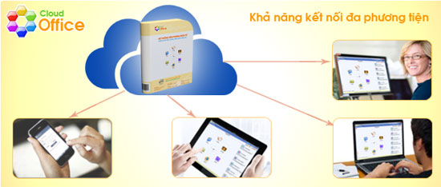

Hiện nay Nhà trường đang sử dụng phần mềm quản lý giáo dục PMT-EMS và trang điện tử nội bộ egov.lttc.edu.vn, tuy nhiên trên thị trường có không ít phần mềm văn phòng điện tử được xây dựng và phát triển. Trong đó, phần mềm CloudOffice do công ty phát triển Công nghệ Thái Sơn nghiên cứu và phát triển đang là phần mềm văn phòng điện tử chuyên nghiệp, uy tín được các đơn vị, doanh nghiệp ưu tiên áp dụng.
Qua tìm hiểu, phần mềm CloudOffice là hệ thống quản lý văn thư lưu trữ tài liệu, văn bản được thiết kế, xây dựng với mục tiêu triển khai cho các mô hình quản lý phân tầng đa cấp với khả năng xử lý dữ liệu quy mô lớn. Văn phòng điện tử CloudOffice không chỉ giúp hỗ trợ hiệu quả công tác điều hành xử lý công việc như khởi tạo, phân công, quản lý theo dõi tiến độ việc làm mà còn tích hợp nhiều tiện ích có thể hỗ trợ, thay thế cho những hệ thống quản lý khác như gửi các thông báo, trao đổi thảo luận, lên lịch công việc, lấy ý kiến biểu quyết…
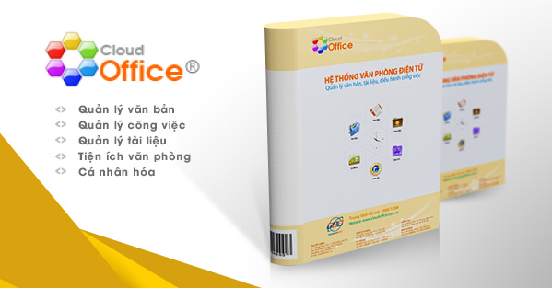
CloudOffice không chỉ là một hệ thống phần mềm quản lý văn bản, hồ sơ tài liệu mà còn là một hệ thống điều hành quản trị công việc toàn diện và chuyên nghiệp theo nhiều cấp quản lý. Phần mềm được thiết kế một cách khoa học với đầy đủ chức năng trao đổi thông tin, điều hành tác nghiệp, quản lý, lưu trữ, điều hành công việc trực tuyến trên mạng máy tính, các chức năng chính:
Quản lý văn bản toàn diện: Chức năng này cho phép văn thư quản lý văn bản với đầy đủ các nghiệp vụ liên quan như: Quản lý công văn đi, công văn đến, phân loại công văn, phê duyệt công văn, xem công văn theo ngày, tuần, tháng, xem theo ngày cập nhật, ngày công văn đến, ngày hiệu lực, ngày hết hiệu lực, theo dõi báo cáo tình hình xử lý văn bản, thời hạn xử ý văn bản .. Ngoài ra, chức năng bình luận cho phép mọi người ghi chú, trao đổi ý kiến cá nhân của mình vào từng văn bản hoặc đánh dấu thông tin cần nhớ để sau này có thể xem lại khi cần.
Quản lý tài liệu chuyên nghiệp: Ngoài việc quản lý các văn bản đến, văn bản đi nội bộ, phần mềm còn cho phép quản lý các hồ sơ tài liệu không thuộc nhóm thông tin văn bản, hồ sơ tài liệu có thể là phần mềm, hồ sơ hợp đồng, hồ sơ khiếu nại tố cáo, các biểu mẫu, ấn chỉ, các tài liệu âm thanh, video... Đặc biệt, phần mềm còn cho phép quản lý các loại hồ sơ sự kiện. Các sự kiện có thể được quản lý thành một hồ sơ theo dõi từ lúc bắt đầu cho tới khi kết thúc sự kiện.
Điều hành công việc toàn diện: Phần mềm hỗ trợ hiệu quả công tác điều hành quản lý cho lãnh đạo. Lãnh đạo có thể khởi tạo công việc, phân công và theo dõi tiến độ công việc. Theo dõi tiến độ xử lý công việc giúp lãnh đạo cùng nhân viên kịp thời nắm bắt công việc, trao đổi thông tin qua lại, xin ý kiến chỉ đạo hay góp ý ngay trên phần mềm, từ đó công việc được xử lý đúng thời hạn và đúng hướng.
Xử lý văn bản từ xa ở mọi nơi, mọi lúc: CloudOffice có thể giúp lãnh đạo duyệt văn bản, chỉ đạo công việc từ xa qua internet ngay trên các thiết bị thông minh SmartPhone, đáp ứng nhu cầu điều hành và xử lý công việc một cách linh hoạt - kịp thời - mọi lúc mọi nơi.
Ngoài những chức năng chính điển hình trên, CloudOffice cung cấp nhiều tính năng hỗ trợ văn phòng như : gửi thông báo hàng loạt, trao đổi thảo luận, lịch đơn vị, lịch cá nhân, danh bạ điện thoại, gửi tin nhắn, chưng cầu ý kiến, lấy ý kiến, biểu quyết.
Nhờ những ưu điểm đó mà phần mềm văn phòng điện tử CloudOffice hiện đã và đang được áp dụng trong hệ thống quản lý của nhiều cơ quan, Bộ, Ngành. Với lý do này, phòng Khảo thí và Đảm bảo chất lượng mạnh dạn đề xuất Nhà trường tham khảo và ứng dụng phần mềm văn phòng điện tử CloudOffice.
1.3. Về quản lý các thiết bị trong phòng làm việc
Đề xuất mô hình quản lý theo Hệ thống quản lý tòa nhà thông minh iBMS, iBMS là một hệ thống đồng bộ, cho phép quản lý, điều khiển các hệ thống cơ điện trong một đơn vị. iBMS giúp đơn vị hoạt động hiệu quả hơn, tiết kiệm điện năng hơn, an toàn hơn như: Hệ thống điện, hệ thống điều hòa, hệ thống an ninh, báo cháy và chữa cháy… Một đơn vị nếu sử dụng iBMS sẽ giúp tiết kiệm tới 20% điện năng tiêu thụ, giảm thiểu chi phí quản lý, bảo trì. Bốn chức năng cơ bản của một hệ thống iBMS là: Điều khiển – Giám sát – Tối ưu hóa – Báo cáo.
+ Các đối tượng quản lý của iBMS: iBMS sẽ giám sát và điều khiển tối ưu các hệ thống cơ điện trong phòng làm việc trên cơ sở phân tích đặc trưng từng hệ thống và mối liên hệ giữa các hệ thống đó. iBMS sẽ thay thế con người thực hiện mối liên hệ giữa các hệ thống trên, vận hành các hệ thống đó trên cơ sở mối liên hệ với các hệ thống khác.
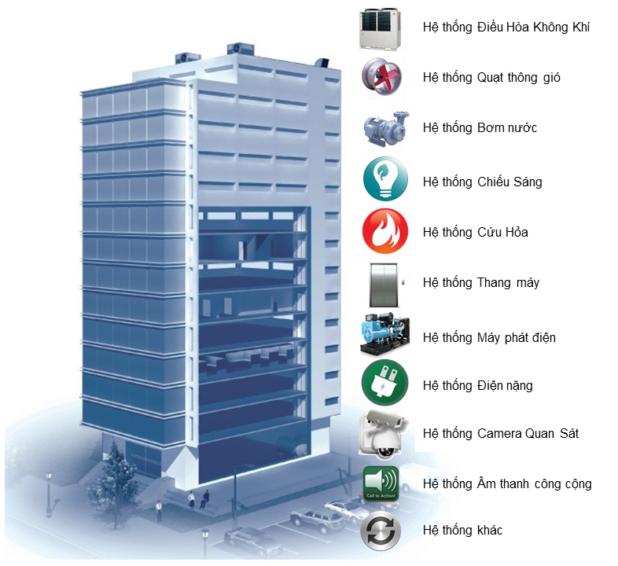
+ Tính năng của iBMS
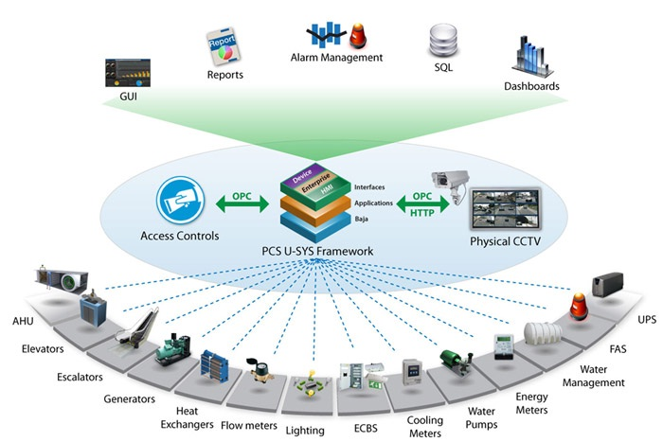
* Hệ thống iBMS cung cấp các tiện ích (thiết bị thông minh) để phòng làm việc hoạt động một cách đồng bộ, chính xác theo đúng yêu cầu của người điều hành với các chương trình điều khiển được lập trình sẵn.
* Cho phép điều khiển các hệ thống cơ điện trong phòng làm việc thông qua hệ thống cáp kết nối.
* Cho phép hiển thị chính xác, kịp thời trạng thái vận hành, trạng thái báo lỗi, trạng thái bật/tắt từng điểm điều khiển giám sát trên màn hình trung tâm thông qua giao diện hiển thị trực quan.
* Kết nối các hệ thống cơ điện như an ninh, báo cháy, thang máy, máy phát điện… qua cổng giao diện bậc cao của hệ thống với các ngôn ngữ giao diện theo tiêu chuẩn quốc tế (Bacnet IP, Modbus RTU…).
* Vận hành chương trình tự động theo thời gian, ánh sáng, mùa.
* Giám sát được môi trường không khí, môi trường làm việc của con người.
* Tổng hợp, báo cáo thông tin về trạng thái vận hành của từng hệ thống.
* Cảnh báo sự cố, đưa ra những tín hiệu cảnh báo kịp thời trước khi có những sự cố xảy ra.
* Hệ thống iBMS linh hoạt, có khả năng mở rộng với các giải pháp sẵn sàng đáp ứng với mọi yêu cầu khi muốn tích hợp các tính năng mới.
+ Lợi ích mang lại từ iBMS
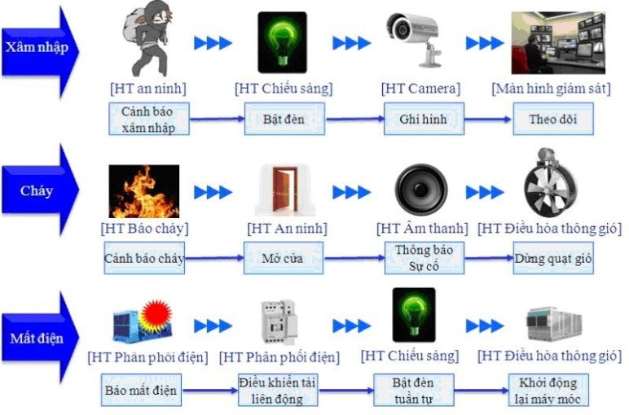

* Vận hành tự động, thông minh
* Tối ưu hóa công tác an ninh và bảo mật
* Kiểm soát và tiết kiệm năng lượng
* Công cụ đắc lực cho bảo trì thiết bị
* Quản lý tốt hơn các thiết bị trong đơn vị
* Giảm sự cố và phản ứng nhanh đối với các yêu cầu khi xảy ra sự cố
* Giảm chi phí năng lượng nhờ tính năng quản lý tập trung điều khiển và quản lý năng lượng
1.4. Đối với học sinh sinh viên
Phòng Khảo thí và Đảm bảo chất lượng đề xuất: cần nâng cấp và cập nhật thêm các ứng dụng trên phần mềm PMT-EMS và trang website lttc.edu.vn đang sử dụng, cụ thể:
Khi đăng nhập trang website http://sv.ltt.edu.vn/, ngoài các Menu đã có sẵn như: Thông tin HSSV; Xem lịch theo tuần; Xem lịch học; Xem lịch thi; Kết quả học tập; Công nợ HSSV; Đánh giá rèn luyện…, cần thêm các chức năng đănng ký trực tuyến cho HSSV như:
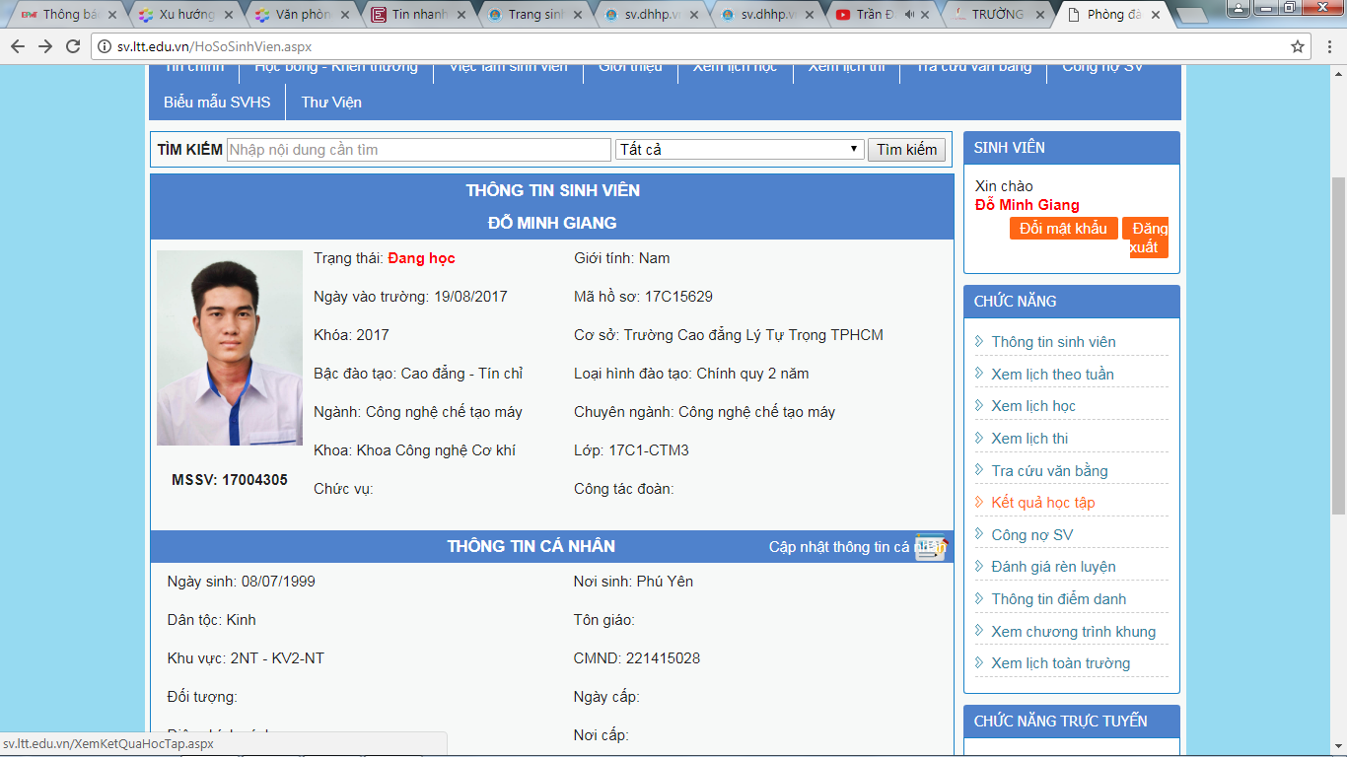
+ Trên Menu “kết quả học tập” cần chia rỏ thành 3 mục: Kết quả kiểm tra; Kết quả thi; Nộp đơn phúc tra.
* Kết quả kiểm tra: dùng để xem kết quả học tập, kết quả kiểm tra định kỳ các môn. HSSV xem điểm thi từng học phần thay vì tất cả các học phần (lý do: tích hợp các câu hỏi khảo sát ý kiến HSSV về môi trường học tập, chương trình đào tạo, giảng viên….)
* Kết quả thi: dùng để xem điểm thi kết thúc học phần, điểm thi kỳ thi phụ, điểm thi sau phúc khảo
* Nộp đơn phúc tra: dùng để HSSV đăng ký phúc khảo bài thi trong thời gian quy định, hệ thống sẽ hiện các thông tin học phần HSSV đã có điểm và HSSV chỉ cần click vào ho5c phần muốn phúc khảo.
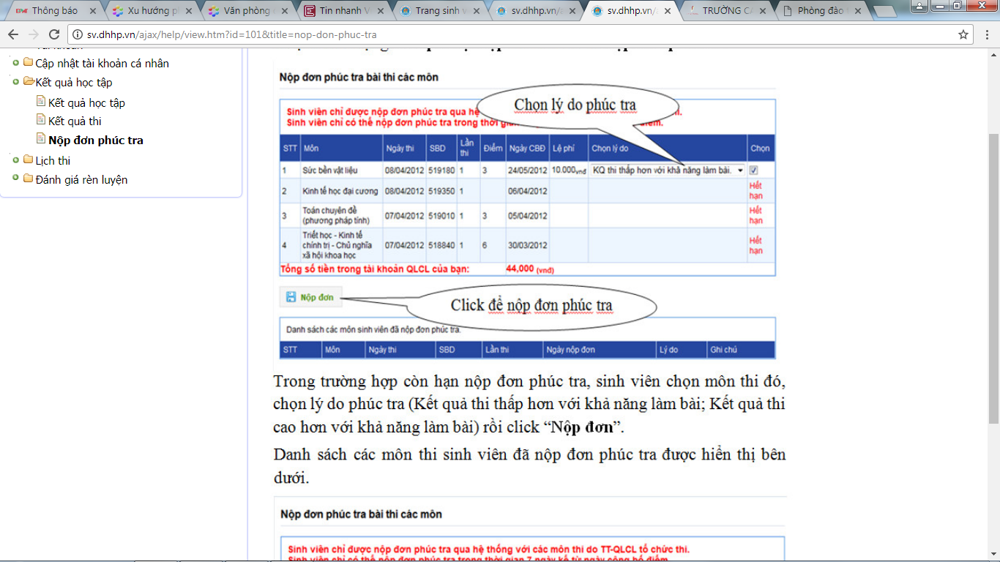
+ Thêm Menu “Tài khoản” với các mục: Nạp thẻ tài khoản; Lịch sử giao dịch; Kiểm tra thẻ nạp, Công nợ
* Nạp thẻ tài khoản: sinh viên nạp tiền vào tài khoản bằng cách nhập số serial và mã thẻ
* Lịch sử giao dịch: hệ thống sẽ hiện thị toàn bộ các giao dịch mà HSSV đã giao dịch trên hệ thống qua tài khoản cá nhân
* Kiểm tra thẻ nạp: hệ thống cho phép HSSV giám sát, kiểm tra thẻ nạp bằng cách nhập số serial.
* Công nợ: Hệ thống thông báo khoản thu của nhà trường, thông báo những mục nào HSSV đã nộp, chưa nộp và thời gian nộp.
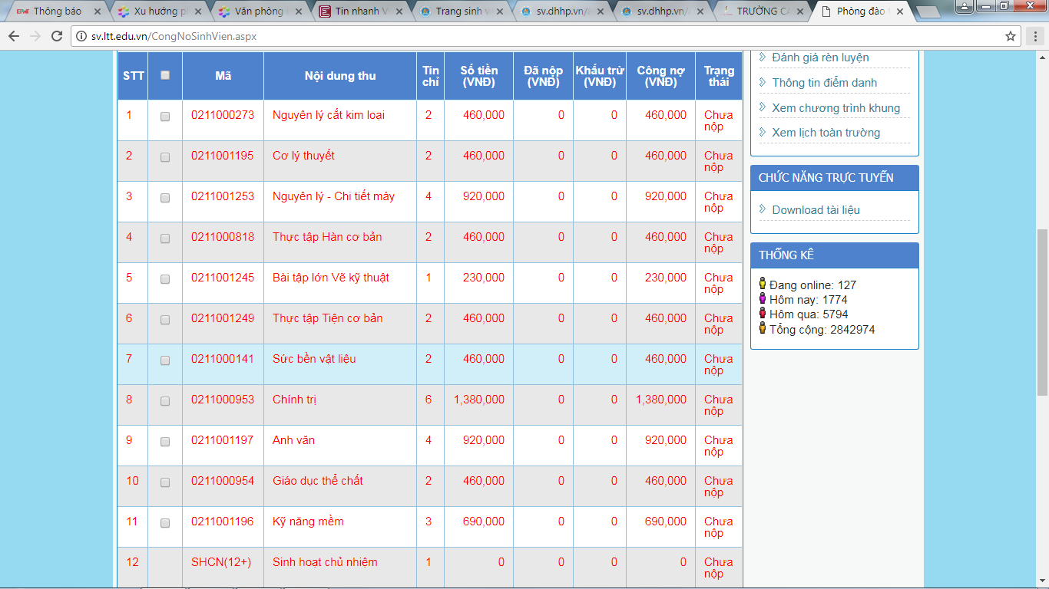
+ Thêm Menu “Dịch vụ yêu cầu” với các mục: Đăng ký học phần; Đăng ký hủy học phần; Cấp giấy xác nhận…, hệ thống sẽ hiện các mẫu theo yêu cầu HSSV chỉ cần click chọn yêu cầu.
Song song việc cập nhật ứng dụng trên phần mềm PMT-EMS và website, cần tham khảo và hợp tác với VNPT để tham khảo, hổ trợ phần mềm (VNPT - iOffice), vì VNPT iOffice là hệ thống quản lý văn bản và điều hành công việc điện tử giúp các cơ quan, đơn vị sự nghiệp thực hiện hóa các mục tiêu xây dựng một văn phòng điện tử không giấy tờ.
Phần mềm VNPT – iOffice do Tập đoàn Bưu chính Viễn thông Việt Nam sản xuất và cung cấp. Là hệ thống phần mềm sử dụng công nghệ điện toán đám mây - công nghệ tiên tiến và phổ biến nhất hiện nay; an toàn bảo mật với chức năng mật khẩu xác thực một lần - OTP, chữ ký số, thông báo văn bản công việc đến qua SMS, email…, điều hành và quản lý mọi lúc, mọi nơi. Các chức năng phần mềm phong phú, đơn giản, dễ sử dụng, tích hợp chức năng điều hành, quản lý lịch họp và lịch công tác…. vì vậy sẽ giúp các cơ đơn vị thực hiện hóa các mục tiêu xây dựng một văn phòng điện tử không giấy tờ.
Phần mềm cho phép cấu hình đa quy trình, phân công, phân quyền sử dụng đến từng cá nhân một cách khoa học, hợp lý; cho phép thiết lập người sử dụng với nhiều vai trò khác nhau; dữ liệu được lưu trữ tại hệ thống Trung tâm dữ liệu của Tập đoàn VNPT, tính bảo mật cao, đảm bảo an toàn thông tin. Khi triển khai phần mềm, hầu hết các văn bản không mật của cơ quan nhà nước các cấp đều được chuyển dưới dạng văn bản điện tử, giúp tiết kiệm chi phí văn phòng phẩm; tiết kiệm nguồn nhân lực khai thác, vận hành hệ thống máy chủ, quản lý, khai thác hệ thống...
Để triển khai được tốt hệ thống phần mềm này, VNPT có trách nhiệm khảo sát hạ tầng viễn thông, nâng cấp, tăng tốc độ đường truyền Internet giữa các cơ quan nhà nước từ tỉnh đến cấp huyện, cấp xã ít nhất từ 10Mb, đáp ứng yêu cầu trao đổi thông tin, liên thông đa chiều, đa cấp khi phần mềm được triển khai.
2. Về công tác đảm bảo chất lượng
Tăng cường các hoạt động đảm bảo chất lượng, từng bước xây dựng văn hóa chất lượng trong Nhà trường. Cụ thể,thành lập Hội đồng Đảm bảo chất lượng của Trường, xây dựng quy hoạch tổng thể và chiến lược đảm bảo chất lượng từng giai, xây dựng Sổ tay đảm bảo chất lượng, hệ thống công cụ, quy trình, hướng dẫn thực hiện triển khai hệ thống đảm bảo chất lượng theo tiêu chuẩn ISO cho toàn trường. Có những đề xuất sau:
2.1. Mô hình ISO điện tử
Phòng Khảo thí và Đảm bảo chất lượng đề xuất ứng dụng công nghệ thông tin trong quản lý quy trình công việc tại các đơn vị và hỗ trợ xử lý nghiệp vụ chính là hình thức ISO điện tử. Điểm thuận lợi của ISO điện tử là ISO được xây dựng mặc định trong hệ thống gồm quy trình công việc, nội dung thực hiện, thời gian quy định cho từng công đoạn; biểu mẫu được kết xuất tự động mang tính thống nhất, chuẩn hóa không phụ thuộc vào ý chủ quan của những người tham gia trong quy trình; Tiến trình công việc sẽ tự động được ghi nhận và tự động kết xuất ra các kết quả dưới hình thức biểu mẫu hoặc các bảng tổng hợp. Ở bất cứ thời điểm nào, bất cứ vị trí nào khi có quyền truy cập là có thể tra cứu được thông tin chi tiết hoặc tổng hợp với nhiều chiều, nhiều dữ kiện khác nhau, giúp chuyên viên nắm được khối lượng và thời gian thực hiện công việc mình đang đảm trách, giúp lãnh đạo các cấp nắm được kết quả thực hiện công việc chi tiết đến từng chuyên viên, từng phòng ban/bộ phận và cả bộ máy thuộc quyền quản lý của mình. ISO điện tử rất dễ dàng cập nhật những thay đổi về quy trình và biểu mẫu nhằm đáp ứng với biến động thực tế, khi có thay đổi, việc phổ cập quy trình mới, biểu mẫu mới thực hiện hoàn toàn tự động. Với ISO điện tử, việc công bố thông tin trở nên dễ dàng và hoàn toàn tự động, người quản lý có thể tham gia kiểm soát chất lượng và kết quả công việc chi tiết đến từng chuyên viên.
Khi triển khai ISO, Nhà trường có thể đầu tư vài chục triệu đến cả trăm triệu cho việc xây dựng ISO giấy và cứ khoảng 06 tháng đến 01 năm Nhà trường phải chi một lượng tiền không nhỏ để đánh giá lại ISO. Hoặc đầu tư CNTT nhưng hình thức đầu tư không đồng bộ, xây dựng ISO giấy sau đó triển khai ứng dụng CNTT bằng cách mô phỏng ISO giấy (mô phỏng thủ công) làm giảm tính ưu việt của CNTT và việc đầu tư tăng gấp đôi.
Quy trình thực tế là phải làm song song, CNTT phải tham gia ngay từ giai đoạn đầu khi xây dựng ISO, nhằm giảm bớt các công đoạn theo quy trình thủ công, đơn giản hóa các biểu mẫu và tăng cường năng lực kiểm soát thông qua các hình thức tra cứu báo cáo điện tử, tăng cường khả năng ưu việt của CNTT về công khai thông tin.
ISO điện tử có thể phân thành hai loại, loại thứ nhất là đối với các quy trình công việc ổn định trong một thời gian nhất định, liên quan đến nhiều phòng ban/bộ phận, có sự tham gia của nhiều người trong đó một phòng ban/bộ phận tham gia những công việc thường xuyên và ổn định trong quy trình, có quy định thời gian thực hiện trong từng công đoạn. Loại thứ hai là dạng công việc phát sinh và được phân thực hiện theo thời gian, khi phát sinh công việc thực hiện xây dựng quy trình và triển khai vận hành theo quy trình. Loại này phù hợp với những đơn vị quản lý công việc theo đầu việc phát sinh.
Để triển khai ISO điện tử, cần đầu tư hạ tầng kỹ thuật CNTT về mạng và phần cứng. Việc đầu tư tùy theo năng lực tài chính của từng cơ quan, với những cơ quan có khả năng về tài chính thì có thể triển khai vận hành ISO điện tử đến từng cán bộ, giảng viên, nhân viên. Nếu khả năng tài chính còn hạn chế có thể chỉ đầu tư đến phòng ban/bộ phận, việc đầu tư nên phân thành giai đoạn phù hợp với tình hình thực tế của Nhà trường.
Cần phải nhận thức rằng ISO thủ công hay ISO điện tử thì con người vẫn là thành phần quyết định chính để đảm bảo duy trì vận hành theo ISO. Với ISO thủ công, mỗi người tham gia trong quy trình cần phải ký xác nhận ngày nhận công việc và ngày kết thúc công việc. Với ISO điện tử thì mỗi người tham gia trong quy trình phải thực hiện thao tác để xác nhận công việc đã hoàn thành. Việc thao tác trong phần mềm thực sự đơn giản và nhanh hơn rất nhiều so với ghi nhận trên Phiều kiểm soát ISO, tuy nhiên thói quen thủ công là một cản trở lớn khi bắt đầu triển khai ISO điện tử. Mặt khác nếu chỉ trông đợi tinh thần tự giác của mỗi vị trí trong quy trình thì chắc chắn ISO sẽ không thể duy trì. Triển khai ISO dù điện tử hay thủ công cũng đòi hỏi tính kiểm soát và các chế tài của người quản lý, cán bộ phụ trách giám sát nhằm đảm bảo duy trì vận hành của ISO.
Mọi vị trí trong hệ thống đều có thể tra cứu đường đi của hồ sơ, kết quả thực hiện của từng công đoạn, từng nhân viên…..và đối tượng đến hẹn chỉ đến nơi trả hồ sơ là nhận được kết quả.
Nếu triển khai ứng dụng CNTT sau khi áp dụng ISO sẽ gặp một số hạn chế như biểu mẫu áp dụng theo biểu mẫu thủ công, một số quy trình không được lược hóa, tác động của ứng dụng CNTT trong kiểm soát quy trình và hiệu quả công việc.
Nếu việc triển khai ISO điện tử được áp dụng trong tất cả các các đơn vị thuộc trường, tăng cường tính giám sát và hiện thực hóa các biện pháp chế tài, để người quản lý tham gia giám sát trực tiếp và xử lý kịp thời các ý kiến phản hồi của viên chức, người lao động, HSSV thì chắc chắn chúng ta sẽ đảm bảo chất lượng giáo dục trong các hoạt động đào tạo.
2.2. Các hình thức khảo sát trực tuyến, khảo sát trên website nội bộ
Ưu điểm
Chi phí thấp, đây có lẽ là một trong những điều hấp dẫn nhất đối với Nhà trường trong điều kiện kinh phí còn hạn hẹp. Chi phí tiết kiệm được là do không phải sao chép (photo) phiếu câu hỏi khảo sát, hoặc tốn thời gian công sức chạy đôn chạy đáo để khảo sát.
Tự động hóa và truy cập thời gian thực, người trả lời cung cấp dữ liệu đầu vào riêng của họ và nó sẽ được lưu trữ tự động. Phân tích như thế do vậy trở nên dễ dàng hơn và có thể được sắp xếp hợp lý, và có sẵn ngay lập tức. Ngược lại các cuộc khảo sát không có sự hỗ trợ của các phương tiện điện tử có thể đòi hỏi rất nhiều công sức phân tích dữ liệu.
Tốn ít thời gian, triển khai nhanh chóng và lặp lại là có thể với các cuộc điều tra trực tuyến, điều mà các phương pháp truyền thống khó đạt được.
Thuận tiện cho người trả lời, người trả lời không cần phải đến một địa điểm cụ thể, họ có thể thực hiện ở nhà, ở trường,.. Họ có thể trả lời câu hỏi vào thời gian họ thuận tiện, theo tốc độ của họ, và thậm chí có thể bắt đầu cuộc điều tra tại một thời điểm, sau đấy dừng lại vì bận việc gì đó, rồi lại hoàn thành nó sau này.
Thiết kế linh hoạt, khảo sát có thể được lập trình ngay cả khi nó rất phức tạp. Bạn cũng có thể yêu cầu người trả lời chỉ cung cấp một câu trả lời cho những câu hỏi đơn lựa chọn, điều đó giúp giảm bớt lỗi.
Không có người phỏng vấn, người trả lời có thể sẽ sẵn sàng chia sẻ thông tin cá nhân vì họ không tiết lộ nó trực tiếp cho người khác. Người phỏng vấn cũng có thể ảnh hưởng đến người trả lời trong một số trường hợp, do vậy thiếu vắng người phỏng vấn đôi khi tốt hơn.
Nhược điểm
Lấy mẫu hạn chế và sẵn sàng trả lời, một số người ít có khả năng truy cập internet và do vậy sẽ không trả lời được các bảng câu hỏi trực tuyến. Đó cũng chính là khó khăn để tạo ra mẫu xác suất dựa trên các địa chỉ e-mail hoặc người cập nhật website.
Không có người phỏng vấn, thiếu một người phỏng vấn được đào tạo để làm rõ và thăm dò sâu hơn có thể có thể dẫn đến dữ liệu không đáng tin cậy.
Đề xuất sử dụng các phần mềm khảo sát trực tuyến
Đối với giảng viên, nhân viên và HSSV Nhà trường có thể khảo sát trực tuyến qua mạng nội bộ, trang website trường. Tuy nhiên đối với các doanh nghiệp, đối tác và PHHS thì cần có một bản khảo sát trực tuyến để gửi đến khảo sát để lấy ý kiến, và các phần mềm sau giúp Nhà trường thực hiện công việc này:
* SurveyMonkey là dịch vụ khảo sát trực tuyến, với Ngân hàng câu hỏi và thư viện câu hỏi mẫu ở các thang đánh giá khác nhau, dễ dàng để tạo ra một bản điều tra trực tuyến đầy đủ thông tin, đáp ứng được yêu cầu. Kết quả được cung cấp trong thời hạn 7 ngày với giá 3 USD cho mỗi bảng khảo sát hoàn thành hoặc trong 3 ngày với giá 5 USD mỗi bảng khảo sát hoàn thành và tất cả các phản hồi đều được giữ bí mật tuyệt đối.
* SurveyPopups, đây là dịch vụ tạo bản khảo sát trực tuyến miễn phí nhanh chóng và tiện lợi bởi bạn hoàn toàn không phải cần phần mềm cài đặt. Với tính năng có thể hoạt động trên bất kỳ trang web hoặc blog nào, có thể tạo bản khảo sát dạng menu popup để chèn lên website, nhận được kết quả ngay sau khi đối tác phản hồi lại. Tuy nhiên hình thức khảo sát Popup có thể gây khó chịu với khách hàng bởi nó ép buộc họ phải đọc cái mà người ta không muốn. Vì vậy cần lựa chọn thời điểm phù hợp để tạo bản khảo sát menu popup.
* AYTM cho phép bạn các bảng khảo sát và gửi đến đối tượng khảo sát của mình hoặc sử dụng dữ liệu đối tượng của AYTM. Có thể tạo tối đa 25 câu hỏi với 7-10 dạng trả lời khác nhau. Dễ dàng để tải lên hình ảnh vào bất kỳ câu hỏi hoặc câu trả lời nào để tăng tính thu hút cho bản khảo sát. Có thể sử dụng loại câu hỏi Video để làm tăng hình thức khảo sát. Giá cả khi hoàn thành một cuộc khảo sát dao động khoảng 9,5 USD, phụ thuộc vào số lượng câu hỏi, loại câu hỏi và các tiêu chí mục tiêu. Kết quả có thể chia sẻ thông qua website, blog hay các phương tiện truyền thông khác.
* Esurveyspro là một trong những trang web khảo sát trực tuyến, nghiên cứu thị trường tốt nhất hiện nay. Có thể tạo ra các cuộc điều tra, xây dựng hệ thống câu hỏi và thu thập những phản hồi không giới hạn. Esurveyspro cung cấp cho khách hàng một bộ sưu tập các mẫu câu hỏi miễn phí (19 loại câu hỏi), bài khảo sát miễn phí và đưa ra những lời khuyên, thủ thuật khảo sát trực tuyến để bạn thu được kết quả tốt nhất.
* Zoomerang là một công cụ đáng tin cậy để khảo sát các đối tượng trong danh sách riêng của bạn. Nó có sẵn rất nhiều mẫu dịch vụ khảo sát, chỉ cần phiên bản miễn phí là bạn có thể tạo được 12 câu hỏi và nhận tối đa 100 phản hồi sau 10 ngày khởi tạo. Với những gói dịch vụ khác sẽ nhận được những sự hỗ trợ lớn hơn, giá cả phụ thuộc vào mục tiêu nghiên cứu nhắm đến. Chỉ cần bỏ ra 599 USD là có thể tạo bảng khảo sát không giới hạn trong vòng một năm.
* Wiksurveys là một trang web miễn phí giúp tạo các cuộc điều tra, khảo sát, thăm dò. Tất cả mọi thứ đều được xử lý trực tuyến, do đó không cần phải cài đặt bất kỳ phần mềm nào hay lưu trữ bất kỳ điều gì trên trang web của mình. Đồng thời trang web của KwikSurveys được thiết kế đặc biệt để phù hợp và dễ dàng sử dụng cho mọi người ở mọi trình độ khác nhau.
* GutCheck là một giải pháp cho phép bạn tiến hành các cuộc phỏng vấn video trực tuyến 30 phút một ngày. Có thể chọn mục tiêu trả lời thông qua một loạt các tiêu chuẩn như độ tuổi và thu nhập để đảm bảo bạn đang nói chuyện với đúng đối tượng.
3. Con người
Thực hiện áp dụng chuẩn ngoại ngữ, tin học đối với viên chức quản lý và nhân viên, song song đó có chương trình bồi dưỡng, đánh giá năng lực ngoại ngữ, tin học theo các tiêu chuẩn đặt ra nhằm có con người đáp ứng nhu cầu công việc.
Tổng số cán bộ, nhân viên trong đơn vị là 08 được phân công phụ trách nhiệm vụ công tác khảo thí và đảm bảo chất lượng. Đã hoàn thành 80% việc nhập cơ sở dữ liệu về công tác khảo thí lên phần mềm Quản lý nhà trường PMT-EMS, dữ liệu được liên thông giữa các bậc học trong toàn trường;
- 100% cán bộ, nhân viên biết vận dụng và sử dụng phần mềm PMT-EMS để thực hiện công việc được giao.
Mục tiêu của phòng Khảo thí và Đảm bảo chất lượng:
+ Tạo điều kiện, bố trí sắp xếp để cho nhân viên học tập nâng cao trình độ tin học, vận động nhân viên tích cực học trao đổi kinh nghiệm và kĩ năng sử dụng tin học. Tăng cường quản lý, bồi dưỡng, theo hình thức trực tuyến, trên môi trường mạng, thường xuyên cập nhật nội dung các khóa đào tạo, bồi dưỡng kiến thức, kỹ năng ứng dụng CNTT.
+ Hướng dẫn cán bộ, nhân viên kỹ năng sử dụng tin học văn phòng trực tuyến (office) hoặc sử dụng Email nội bộ để gởi, nhận thông tin, làm việc tương tác trực tiếp trên hệ thống Website của trường.
+ Lựa chọn nhân viên có năng lực để bồi dưỡng về kỹ năng sử dụng CNTT tiếp cận chuẩn quốc tế tại các trường đại học có uy tín trong việc đào tạo nguồn nhân lực CNTT đáp ứng nhiệm vụ của đơn vị.
+ Đề xuất Nhà trường tham khảo phần mềm quản lý văn bản điều hành điện tử (VNPT-iOffice) nhằm triển khai đến toàn bộ các đơn vị trong trường áp dụng hình thức chữ ký số và tích hợp tự động công bố văn bản từ VNPT-iOffice lên Portal của Trường kể cả Cơ quan chủ quản;
4. Đánh giá chung
1. Về thời gian thực hiện
Từ 04/2018 đến 12/2018: Đơn vị xây dựng các biểu mẫu, cập nhật dữ liệu phù hợp với những đề xuất nêu trên.
Từ 01/2019 – 12/2020: Kết hợp với Nhà trường để đầu tư cơ sở vật chất, hạ tầng kỹ thuật kỹ thật, đào tạo con người, đầu tư thiết bị và phần mềm… phù hợp.
Nếu được phòng mình có đề nghị giải pháp hay phần nào trước hay nhóm giải pháp nào cần đầu tư trước trong năm 2019… cái nào chưa thì để 2010…như vậy trường dễ đưa vào dự toán…vì nhà nghèo mà rất nhiều đơn vị đề nghị…thông minh!
2. Thuận lợi
- Việc ứng dụng CNTT luôn được lãnh đạo Nhà trường quan tâm và có quan điểm tích cực trong việc đưa ứng dụng CNTT nhằm thúc đẩy quá trình cải cách hành chính. Trong đó, Nhà trường đã ban hành các văn bản về quản lý, sử dụng hệ thống thư điện tử, đảm bảo an toàn thông tin trong hoạt động của các cơ quan nhà nước để tăng cường nhận thức và ứng dụng CNTT phục vụ công tác chuyên môn và điều hành.
- Đội ngũ cán bộ quản lý, giảng viên, nhân viên tâm huyết với nghề, tiếp cận nhanh với khoa học, công nghệ.
- Hạ tầng kỹ thuật CNTT và các phần mềm ứng dụng đã triển khai là cơ sở quan trọng để thực hiện đổi mới giáo dục đào tạo. Hầu hết đội ngũ giảng viên, nhân viên trong trường đều được trang bị máy tính riêng, được kết nối mạng Internet, đây là yếu tố thuận lợi giúp cho giảng viên, nhân viên có điều kiện tự học, tự rèn về kỹ năng CNTT, cách khai thác tài nguyên mạng phục vụ cho công tác.
3. Khó khăn
- Hạ tầng kỹ thuật CNTT tuy được đầu tư trang bị theo các chương trình, đề án nhưng vẫn chưa đáp ứng đủ nhu cầu thực tế, hiệu quả đạt được chưa cao. Khoảng 70% máy tính đã được trang bị từ lâu, cấu hình yếu và xuống cấp. Kinh phí đầu tư mua sắm thiết bị không đáp ứng yêu cầu.
- Việc triển khai ứng dụng CNTT trong nội bộ các đơn vị vẫn còn nhiều hạn chế, chưa khai thác hết chức năng, công suất của hệ thống cũng như phần mềm đã được đầu tư.

